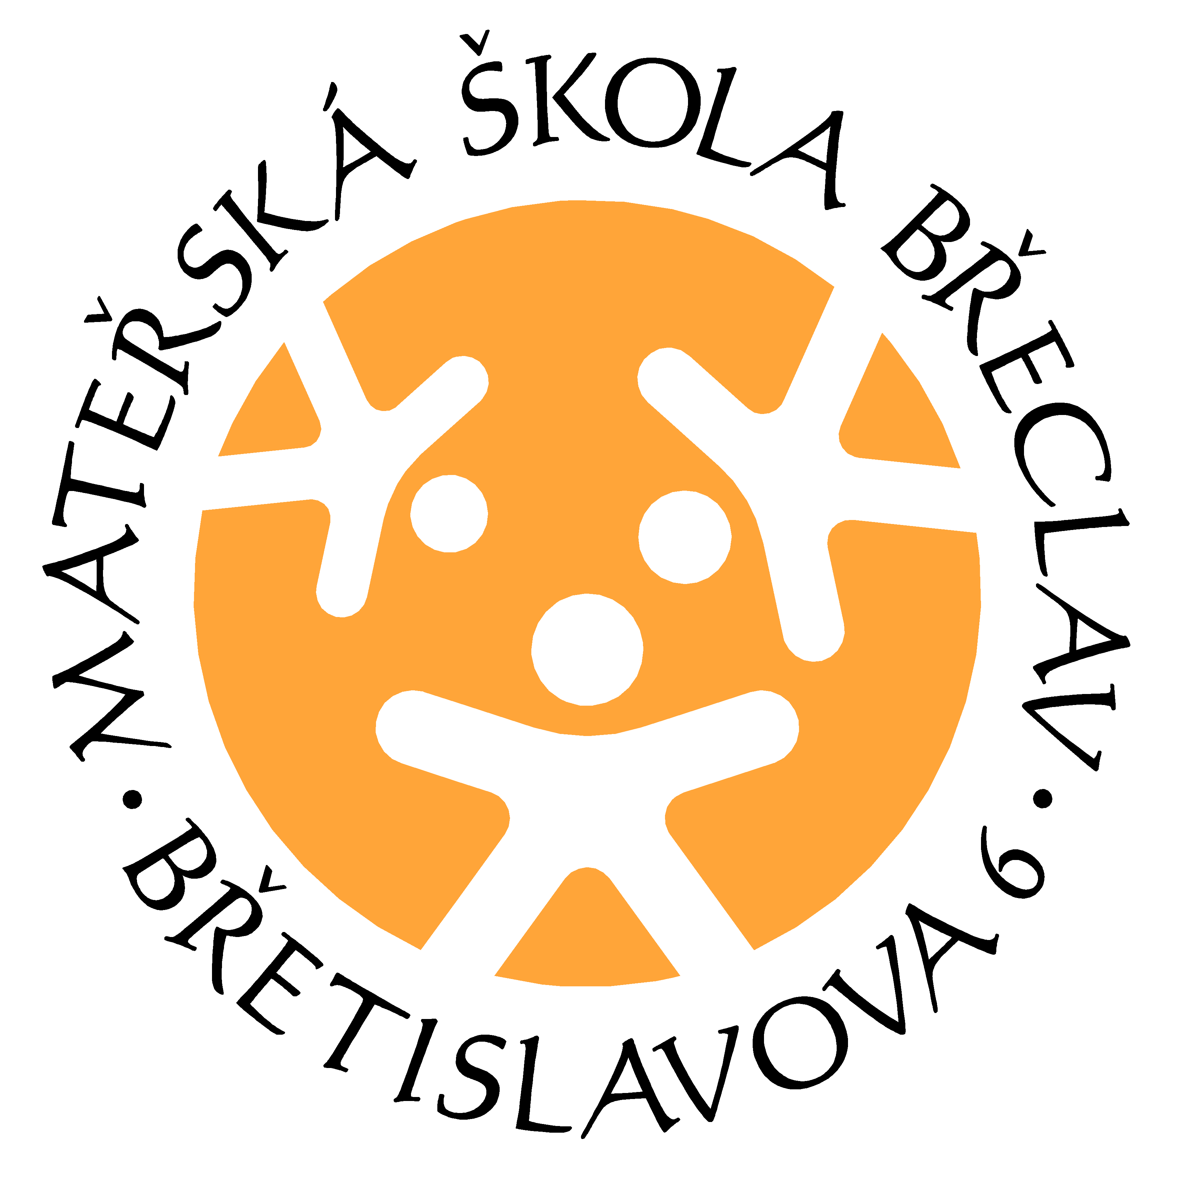

Mateřská škola Břeclav, Břetislavova 6, příspěvková organizace

Vážení rodiče,

v uvedené dny jsou vám paní učitelky plně k dispozici ke konzultacím od 13:30 hod. do 15:00 hod.
Pro administrativní úkony (informace o platbách, vystavení požadovaných potvrzení apod.) je Vám k dispozici administrativní pracovnice školy Semková Kateřina Ing. (pracoviště MŠ Břetislavova 6).
Denně 7:00 hod. - 12:00 hod. tel. 519 371 203 email: ms.sekretariat@email.cz..
Ředitelka školy je vám k dispozici denně; dále pak každé druhé úterý v měsíci od 15:30 hod. - 18:00 hod.
po předchozí domluvě.

měsíc: LISTOPAD 2023 - PROSINEC 2023

LISTOPAD 2023 | jméno | PROSINEC 2023 | jméno
44. týden |  | 49. týden
pondělí | p. uč. Hunkařová Jana Bc. | pondělí | p. uč. Krásná Hana Bc.
úterý | p. uč. Karanov Michaela | úterý | sl. uč. Dubská Tereza
středa | p. uč. Hunkařová Jana Bc. | středa | sl. uč. Pesničáková Simona
čtvrtek | p. uč. Karanov Michaela | čtvrtek | p. uč. Krásná Hana Bc.
pátek | po předchozí domluvě | pátek | po předchozí domluvě
45. týden |  | 50. týden
pondělí | p. uč. Krásná Hana Bc. | pondělí | p. uč. Hunkařová Jana Bc.
úterý | sl. uč. Dubská Tereza | úterý | p. uč. Karanov Michaela
středa | sl. uč. Pesničáková Simona | středa | p. uč. Hunkařová Jana Bc.
čtvrtek | p. uč. Krásná Hana Bc. | čtvrtek | p. uč. Karanov Michaela
pátek | po předchozí domluvě | pátek | po předchozí domluvě
46. týden |  | 51. týden
pondělí | p. uč. Hunkařová Jana Bc. | pondělí | p. uč. Krásná Hana Bc.
úterý | p. uč. Karanov Michaela | úterý | sl. uč. Dubská Tereza
středa | p. uč. Hunkařová Jana Bc. | středa | sl. uč. Pesničáková Simona
čtvrtek | p. uč. Karanov Michaela | čtvrtek | p. uč. Krásná Hana Bc.
pátek | po předchozí domluvě | pátek | po předchozí domluvě
47. týden
pondělí | p. uč. Krásná Hana Bc.
úterý | sl. uč. Dubská Tereza
středa | sl. uč. Pesničáková Simona
čtvrtek | p. uč. Krásná Hana Bc.
pátek | po předchozí domluvě
48. týden
pondělí | p. uč. Hunkařová Jana Bc.
úterý | p. uč. Karanov Michaela
středa | p. uč. Hunkařová Jana Bc.
čtvrtek | p. uč. Karanov Michaela
pátek | po předchozí domluvě

